**STORY 08 – CHANGE DAGMENU**

Als een gebruiker

Kan ik de gegevens van een dagmenu aanpassen

Omdat er andere gerechten op het dagmenu staan dan initieel gepland

**MOCK-UP**

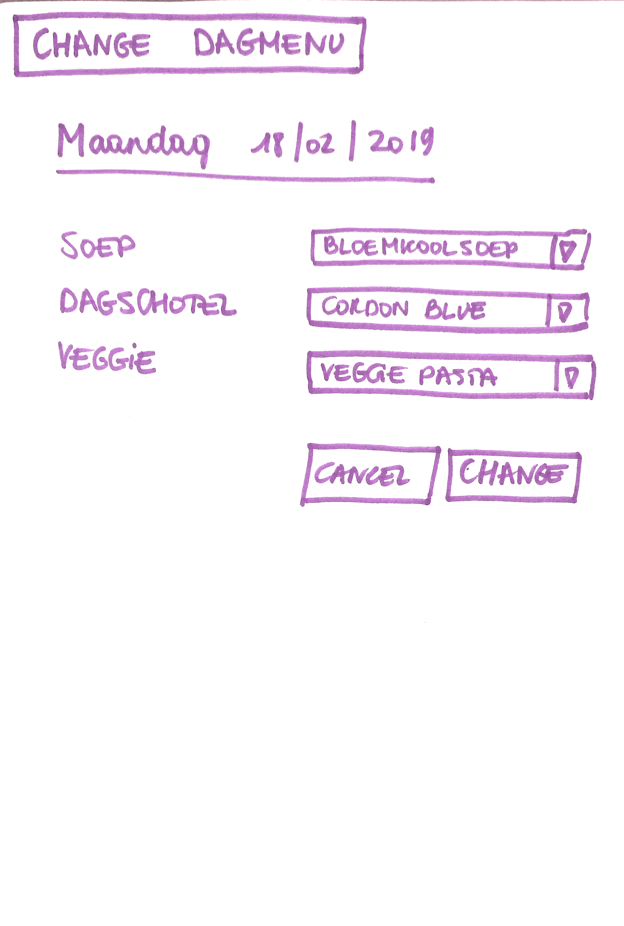

**ACCEPTANCE CRITERIA**

* Indien je voor de verandering van deze dagmenu een soep, een dagschotel en een veggie gerecht invult, wordt de dagmenu ge-update.

**TECHNICAL CRITERIA**

* De URL is <http://localhost:8080/dagmenu/change/18-02-2019>
* Gebruik Postman/Rested/… om dit stuk te testen.
* Er moet hier geen view gemaakt worden, het is een REST service. Je geeft de nieuwe data mee als JSON in de body van de request en je krijgt heel het dagmenu (dus met de aangepaste dagmenu erin) als JSON in de response terug.